**暨南大学本科实验报告专用纸**

课程名称 计算机网络实验 成绩评定

实验项目名称 交换机基本配置与VLAN的划分 & 跨VLAN通信的实现 指导教师 潘冰

实验项目编号 05、06 实验项目类型 实验地点 计算机网络实验室

学生姓名 贺萱 学号 2019054616

学院 智能科学与工程学院 系 专业 信息安全

实验时间2021年 10月19日上午～11月1日下午温度 ℃湿度

1. **实验目的**

**实验五 交换机基本配置与VLAN的划分**

1. 了解交换机的配置方式
2. 掌握交换机命令行各种操作模式的区别以及模式之间的切换
3. 查询交换机系统和配置信息，掌握当前交换机的工作转状态
4. 理解基于交换机端口的VLAN划分

**实验六 跨VLAN通信的实现**

1. 了解VLAN 之间的通信过程与实现方式。
2. 熟悉三层交换和路由器实现VLAN之间通信的配置与实现
3. **实验内容**

**实验五 交换机基本配置与VLAN的划分**

1. 命令行下交换机各种模式切换。
2. 查看并熟悉交换机的配置信息。
3. 用命令行方式在（同一台和不同交换机两种环境）交换机上配置（不同的）VLAN。
4. 在两个交换机上配置TRUNK。
5. 测试同一VLAN的用户可以通信，而不同的VLAN的用户不能直接通信。

**实验六 跨VLAN通信的实现**

1. 通过三层交换机实现VLAN间互相通信。
2. 在三层交换机上创建VLAN，给VLAN分配IP地址，向VLAN中添加交换机端口，并激活路由选择协议的操作。
3. 在两层交换机间创建VLAN，向VLAN中添加交换机端口，配置Trunk端口
4. 在路由器上创建子接口，设置包封装格式，并激活路由选择协议的操作
5. 测试不同VLAN间通信。
6. **主要仪器设备**

**仪器：**两台交换机（二层）、三台PC机、一台路由器

**实验环境：**局部网环境

1. **实验原理**

**实验五 交换机基本配置与VLAN的划分**

**交换机原理**

交换机工作在数据链路层。拥有一条很宽的内部总线和内部交换机构。端口都挂在内部总线上，交换机具有记忆功能，端口处理程序会查找内存中的地址表，以确定目的MAC地址的NIC挂接在那个端口上，再通过内部交换机构将数据包传送到目的端口。

交换机将网络分段，有过滤和转发功能，能有效地隔离广播风暴，避免共享冲突。

**交换机的配置**：

1. 通过交换机的console口配置

第一次配置时必须通过此方式，且需要使用配置线缆连接。

连接：交换机console口---主机com口。配置：可通过windows超级终端进入配置。

1. 远程配置

连接：交换机RJ45口--主机RJ45口。配置：Telnet或web浏览器方式。

使用Telnet登录交换机前需要用交换机的console端口配置好交换机的一下内容：

在被管理的交换机上配置管理用的IP地址；

在被管理的交换机上建立具有管理权限的用户帐户。

关于交换机管理IP地址的配置：

Switch>enable !进入特权模式

Switch#configure terminal !进入全局模式

Switch(config)#interface vlan 1 !进入交换机管理接口配置方式

Switch(config-if)#ip address 192.168.0.1 255.255.255.0 !配置交换机管理接口的IP地址

Switch(config-if)#no shutdown !开启交换机管理接口

**交换机命令行模式**

1. 用户模式

Switch>

进入交换机后看到的第一个操作模式。该模式下可简单查看交换机软件硬件版本信息，并进行简单测试。

1. 特权模式

Switch#

可以对交换机的配置文件进行管理，查看配置信息，进行网络测试与调试。

1. 全局模式

Switch(config)#

可以配置全局性参数，如姓名、登录信息

1. 端口模式

Switch(config-if)#

对交换机端口进行参数配置。

**常用交换机命令**

Switch>enable !进入特权模式

Switch#configure terminal !进入全局模式

Switch(config)#interface fastethernet 0/5 !进入端口模式

Switch（configif-if)#exit !返回上级模式

Switch(config)#end !返回特权模式

Switch#show interface fastethernet 0/5 !查看

Switch#show mac-address-table ！查看交换机MAC地址表，理解交换机工作原理。

**实验六 跨VLAN通信的实现**

**路由器实现VLAN间通信**

交换机端口与路由器端口连接，由于路由器端口同时属于两个VLAN，因此该端口使用Trunk模式。将路由器端口设置成两个字接口，分别属于连个VLAN ，每个子接口IP地址即为该对应网段的网关地址。实际上通过IP地址实现不同VLAN间通信。

1. **实验步骤及结果分析**

**实验五 交换机基本配置与VLAN的划分**

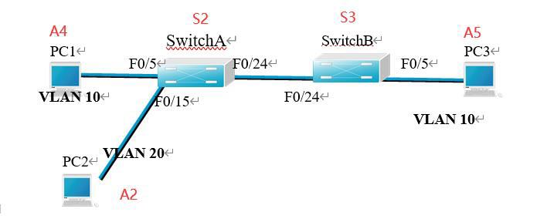

**第一步 登录到交换机**

**登录到交换机的步骤如下：**

1）通过浏览器登录到RCMS页面（远程控制服务管理）：

A组用户：<http://10.1.1.1:8080>

B组用户：<http://10.1.2.1:8080>

C组用户：<http://10.1.3.1:8080>

D组用户：<http://10.1.4.1:8080>

E组用户：[http://10.1.5.1:8080](http://10.1.4.1:8080)

选择一台交换机，如s1。进入用户模式。提示符为s1>

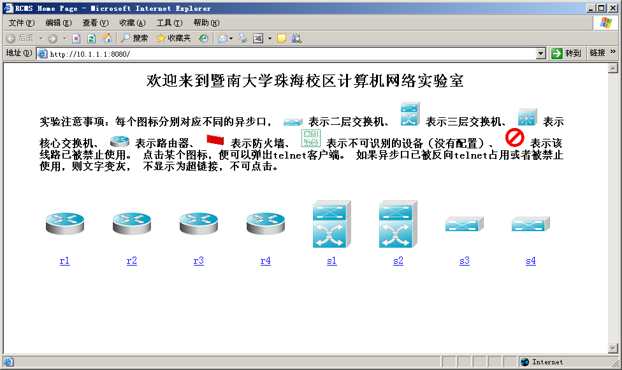

实验时为A组用户，故输入图片中的网址进行访问，选择交换机s2为SwitchA进行配置

实验过程中发现并不是每一台主机都能成功登录交换机进行配置，经过合理研究推测只有连接到主板的PC机能登录配置交换机，而连接到分交换机的PC机不能进行配置

2）进入特权模式

S1>enable 14 ！下划线上内容需要输入。

Password:star ！star是需要输入的密码。

3）进入全局模式

S1#configure terminal

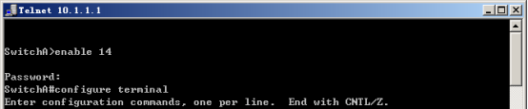

**进入全局模式**

**进入特权模式**

4）交换机改名

S1(config)#hostname SwitchA ！改名可选

本组实验时将交换机改名为SwitchAAA

**第二步：在交换机A（SwitchA）上建立2个VLAN 10 ，VLAN 20。**

SwitchA(config)#vlan 10 ！创建VLAN 10

SwitchA(config-vlan)#exit ！返回到全局模式

SwitchA(config)#vlan 20 ！创建VLAN 20

SwitchA(config-vlan)#end !返回到特权模式

SwitchA#show vlan !显示VLAN的配置

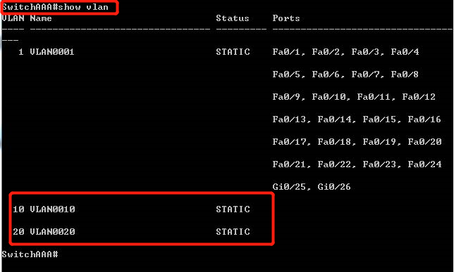

**第三步：将端口0/5、0/15C1分别放入VLAN10和VLAN20。**

SwitchA(config)#interface fastethernet 0/5 ！进入接口F0/5配置模式

SwitchA(config-if)#switchport access vlan 10 ！将F0/5分配给VLAN 10

SwitchA(config-if)#exit

SwitchA(config)#interface fastethernet 0/15 ！进入接口F0/15配置模式

SwitchA(config-if)#switchport access vlan 20 ！将 F0/15分配给VLAN 20

SwitchA(config-if)#exit

在进行第三步之前要先进入全局模式：configure terminal

**第四步：把交换机SwitchA与SwitchB连接的0/24接口做成trunk模式。(Tag VLAN)**

SwitchA(config)#interface fastethernet 0/24 ！进入接口0/24配置

SwitchA(config-if)#switchport mode trunk ！配置Trunk

SwitchA(config-if)#end ！ 退出到特权模式

**第五步：显示VLAN配置和trunk配置。**

SwitchA #show vlan ！ 显示VLAN配置信息

SwitchA #show interface fastethernet 0/24 switchport

或

SwitchA #show interface fastethernet 0/24 trunk

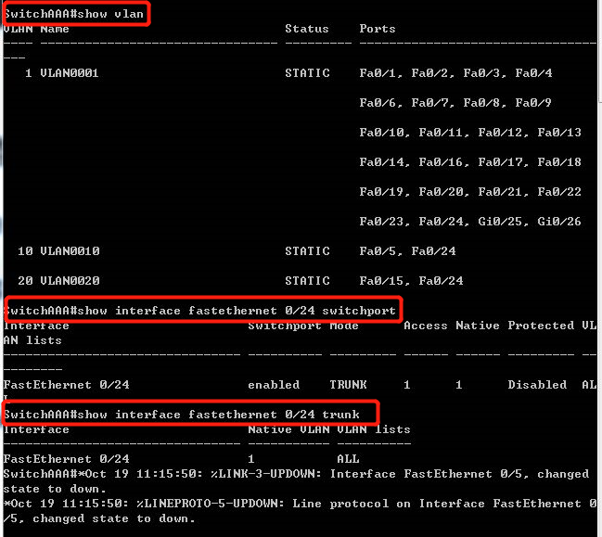

**第六步：返回到RCMS，选S2，并登录到交换机B**

操作方式同第一步。注意，交换机改名为SwitchB。

选择交换机s3为SwitchB进行配置，将交换机改名为SwitchBBB

**第七步：在交换机Switch B上建立VLAN 10**

SwitchB(config)#vlan 10

SwitchB(config-vlan)#exit

**第八步：把端口0/5 放入VLAN 10中**

SwitchB(config)#interface fastethernet 0/5 ！进入接口F0/5配置模式

SwitchB(config-if)#switch access vlan 10 ！将F 0/5分配给VLAN 10

SwitchB(config-if)#exit

**第九步：把交换机SwitchB与SwitchA连接的0/24接口做成trunk模式。**

SwitchB(config)#interface fastethernet 0/24

SwitchB(config-if)#switchport mode trunk ！配置Trunk

SwitchB(config-if)#end ！ 退出到特权模式

**第十步：显示VLAN配置和trunk配置**

SwitchB #show vlan ！ 显示VLAN配置信息

SwitchB #show interface fastethernet 0/24 switchport

或 SwitchB #show interface fastethernet 0/24 trunk

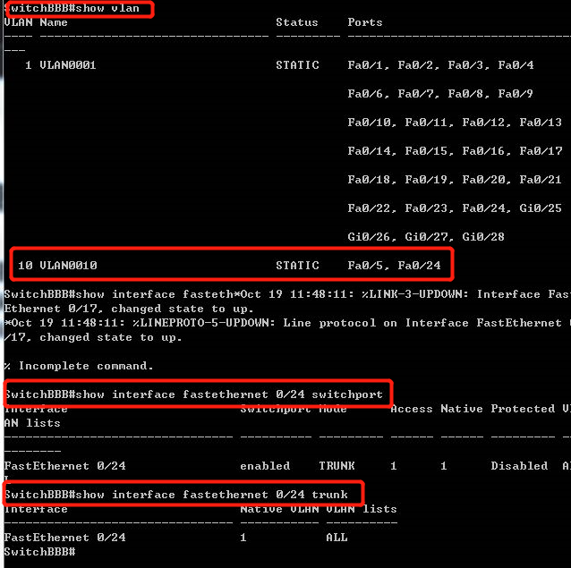

**第十一步：检测与实验结果分析**

实验配置图如下图所示：



各PC端的IP地址分别为：

A2：10.1.10.2

A4：10.1.10.4

A5：10.1.10.5

实验过程中将A3作为配置机，配置交换机，把交换机SwitchB与SwitchA连接的0/24接口做成trunk模式。A2、A4通过端口F0/5、F0/15连接在二层交换机s2(SwitchAAA)上，A5通过端口F0/5连接在单层交换机s3(SwitchBBB)上。A4、A5属于同一个VLAN——VLAN10，A2在单独的一个VLAN——VLAN20上，故A4、A5可直接通信，A2和A4、A5不能直接通信。

通过ping测试配置结果：

A2 ping A4、A5：

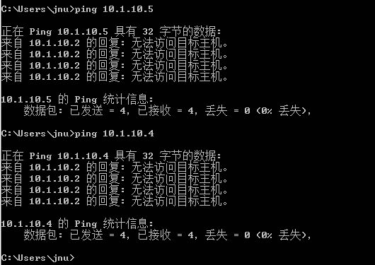

A4 ping A5：

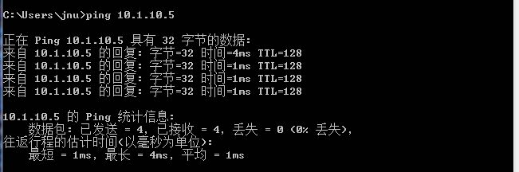

A5 ping A4：

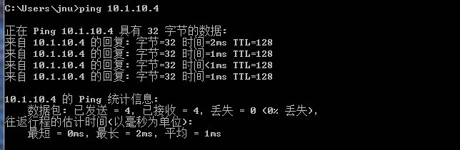

根据实验结果可知，实验成功验证结论，故实验成功

**实验六 跨VLAN通信的实现**

**路由器实现VLAN间通信**

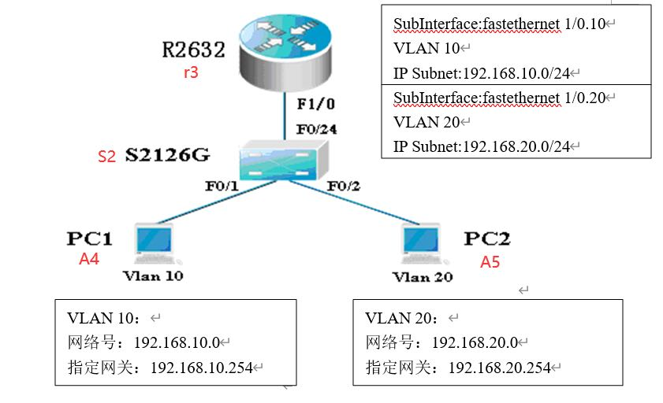

**第一步 登录到交换机**

该步骤与实验五第一步相同，这里不做过多赘述

选择交换机s2为SwitchA进行配置，并更名为SwitchA

**第二步：在交换机上创建两个VLAN，分别是VLAN 10和VLAN 20。**

SwitchA(config)#vlan 10 ！创建VLAN 10

SwitchA(config)#vlan 20 ！创建VLAN 20

SwitchA(config)#interface fastEthernet 0/1 ！进入接口F0/1配置模式

SwitchA(config-if)#switchport access vlan 10 ！将F 0/1分配给VLAN 10

SwitchA(config)#interface fastEthernet 0/2 ！进入接口F0/2配置模式

SwitchA(config-if)#switchport access vlan 20 ！将F 0/2分配给VLAN 20

**第三步：把交换机的0/24接口做成trunk模式。**

SwitchA(config-if)#interface fastethernet 0/24

SwitchA(config-if)#switchport mode trunk ！配置Trunk

**第四步：显示VLAN配置和Trunk配置**

SwitchA(config-if)#end ！ 退出到特权模式

SwitchA #show vlan ！ 显示VLAN配置信息

SwitchA #show interface fastethernet 0/24 switchport

或

SwitchA #show interface fastethernet 0/24 trunk

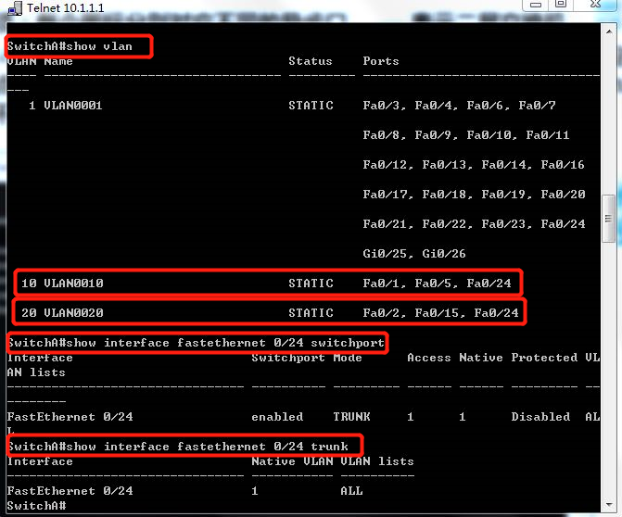

**第五步 在路由器上配置接口F0的子接口**

**PC1传递数据给PC2的过程是：PC1🡪交换机🡪路由器🡪交换机🡪PC2。**

1、返回到RCMS，选r1，并登录到路由器R1

操作方式同第一步。注意，路由器可以改名为 hostname Router。

1）通过浏览器登录到RCMS页面（远程控制服务管理）：

（分组如上）选择一台路由器，如r1。进入用户模式。提示符为**r1>**

本实验选择路由器r3进行配置

2）进入特权模式

r1>enable 14 ！下划线上内容需要输入。

Password:star ！star是需要输入的密码。

3）进入全局模式

r1#configure terminal

4）交换机改名

r1(config)#hostname RouterA ！改名可选

并将r3改名为RouterAAA

2、进入子接口配置

Router(config)#**interface GigabitEthernet 0/1** ！进入路由器接口配置模式

Router(config-if)#no ip address

Router(config-if)#no shutdown ！开启路由器接口f0。（路由器接口默认关闭）

Router(config)#**interface GigabitEthernet 0/1**.10 ！进入子接口F0.10配置模式

Router(config-subif)#encapsulation dot1Q 10 ！封装802.1q，并指定VLAN号10

Router(config-subif)#ip add 192.168.10.254 255.255.255.0 ！配置子接口F0.10 IP地址.VLAN10的默认网关。

Router(config)#exit

Router(config)#Interface Fastethernet 1/0.20 ！进入子接口F0.20配置模式

输入该命令时报错，经过资料查证，该命令应为#interface GigabitEthernet 0/1.20

Router(config-subif)#encapsulation dot1Q 20 ！封装802.1q，并指定VLAN号20

Router(config-subif)#ip address 192.168.20.254 255.255.255.0 ！配置子接口F0.20 IP地址。VLAN 20的默认网关。

**第六步 验证接口配置和VLAN配置**

Router(config)#exit

Router(config)#show ip interface brief

输入该命令时报错，经过资料查证和分析，该命令缺少ip

Router(config)#show vlan

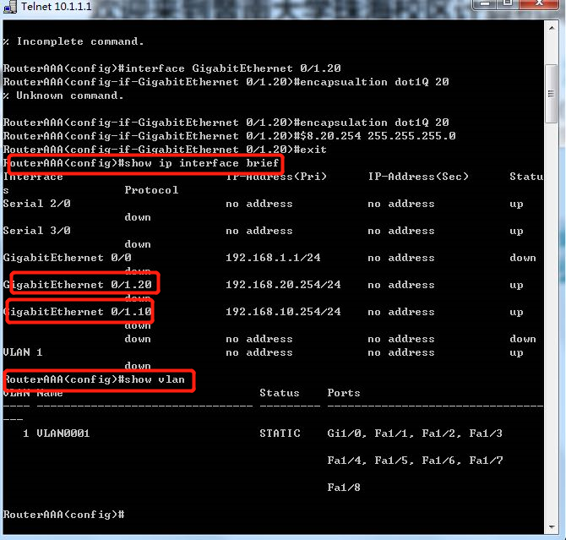

**第七步 各VLAN内主机的配置**

注意不同VLAN主机的网关地址分别是路由器两个子网的接口地址。

实验配置图如下图所示：



实验过程中将A3作为配置机，配置交换机，把交换机SwitchA与RouterAAA连接的0/24、1/0接口做成trunk模式。A4通过端口F0/1连接在交换机s2(SwitchA)上，A5通过端口F0/2连接在交换机s2(SwitchA)上。A4属于VLAN10，A5属于VLAN20。

还需要更改A4和A5的IP地址和默认网关

更改后A4的IP地址和默认网关：

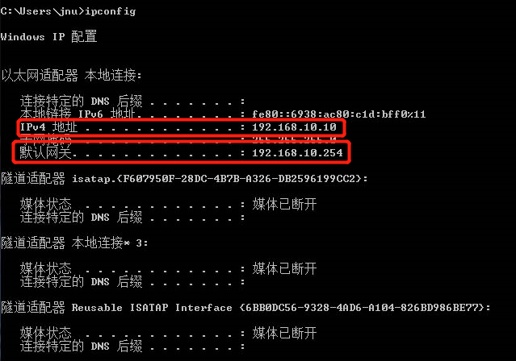

更改后A5的IP地址和默认网关：

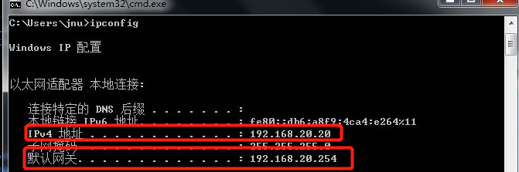

**第八步 测试VLAN间路由**

通过ping测试配置结果，如果测试结果是连通的，则说明实验成功，否则实验失败，需仔细检查。

A4 ping A5：

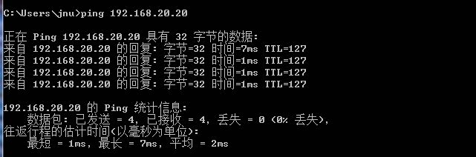

A5 ping A4：

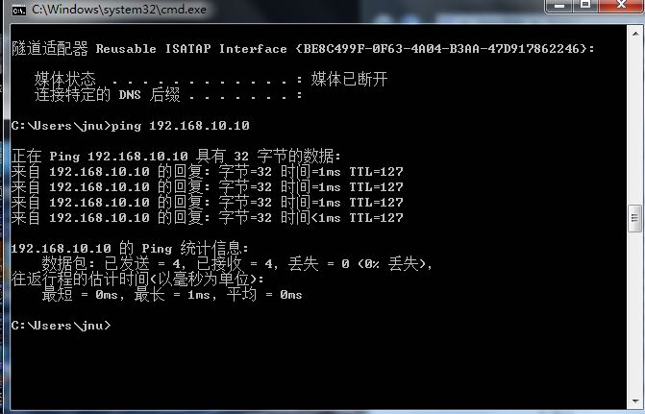

根据实验结果可知，实验成功验证结论，故实验成功

**（五）实验总结**

**思考：**

1. 不同的VLAN之间为什么不能通信？

答：虚拟局域网（VLAN）是一组逻辑上的设备和用户，这些设备和用户并不受物理位置的限制，可以根据功能、部门及应用等因素将它们组织起来，相互之间的通信就好像它们在同一个网段中一样，由此得名虚拟局域网

vlan的作用就是分隔广播域，减少广播风暴两个不同vlan内的主机，互相之间的广播是收不到的，所以自然是无法连接的。

1. 如何删除一个VLAN？

答：可以通过switch(config)#no vlan删除VLAN。删除VLAN前先将VLAN中的端口移出。命令为：switch(config)#interface fastethernet 0/5

Switch(config-if)# no switchport

1. Trunk作用是什么？

答：当一条线路需要承载多个VLAN信息时，需要trunk来实现，trunk 技术用在交换机之间互连，使不同 VLAN 通过共享链路与其它交换机中的相同 VLAN 通信

一句话概括：可承载多个vlan的数据来通信，使vlan技术发挥更大的作用

Trunk是在两个网络设备之间承载多于一种VLAN的端到端的连接，将VLAN延伸至整个网络。没有VLAN Trunk，VLAN也不会非常有用。VLAN Trunk允许VLAN数据流在交换机间传输，所以设备在同一VLAN，但连接到不同交换机，能够不通过路由器来进行通信

一个VLAN trunk不属于某一特定VLAN，而是交换机和路由器间多个VLAN的通道

如果是不同台的交换机上相同 id 的 vlan 要相互通信，那么可以通过共享的 trunk 端口就可以实现，如果是同一台上不同 id 的 vlan 或者不同台不同 id 的 vlan 它们之间要相互通信，需要通过第三方的路由来实现

**总结：**

通过该实验，了解交换机的配置方式、掌握交换机命令行各种操作模式的区别以及模式之间的切换、理解基于交换机端口的VLAN划分；了解VLAN 之间的通信过程与实现方式。

熟悉路由器实现VLAN之间通信的配置与实现，理解trunk的作用。

在实验过程中出现拿了操作模式混乱导致的错误，经过认真阅读实验指导书后发现解决，实验中最大的问题在于实验配置和线路连接不匹配，通过实验小组分析、连线试验解决。

实验结论：同一VLAN下的PC机可以直接进行通信，不同VLAN下的PC机不能直接进行通信，若想要实现通信，可以通过其他路由设备（交换机、路由器等）实现。